«Під опікою Божого провидіння»
(27 листопада 2018 року 95 років від дня народження Єпископа Софрона Мудрого, ЧСВВ).

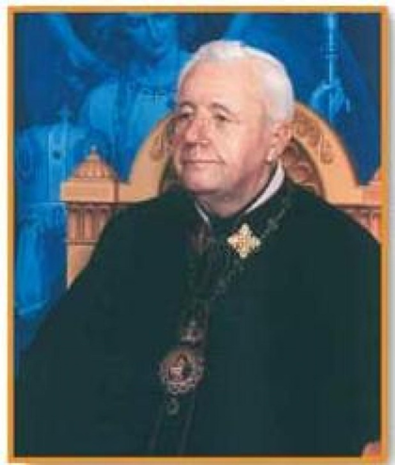

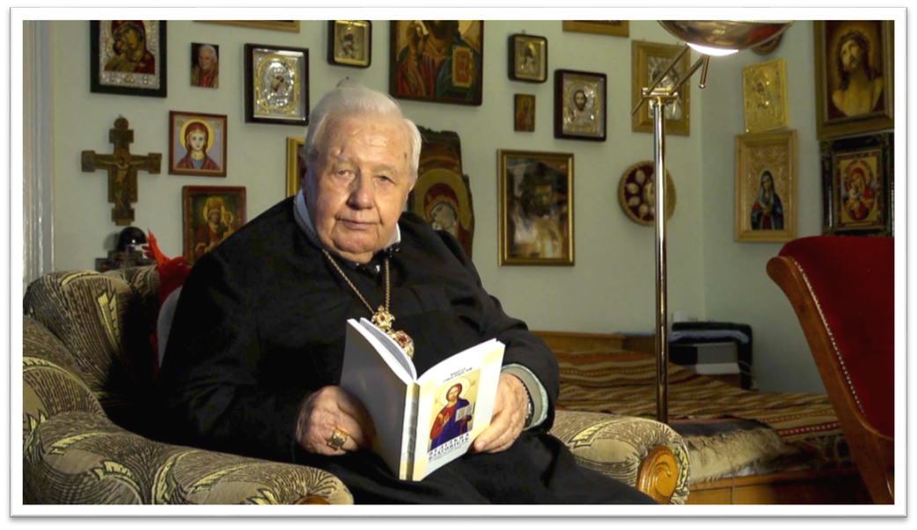
«Я вірю в мій народ, маю сильну надію на нього, я люблю мій народ і переконаний, що в ньому ще залишилось місце для любові до Бога і до Церкви». Софрон Мудрий, ЧСВВ.

Він прийшов у цей світ у Золочеві 27 листопада 1923 року. У 18 років після побачених катувань та вбивств під час червоного терору на Золочівщині твердо вирішив посвятити себе служінню Господу.
Під час війни Софрон опинився в Німеччині, звідки мігрував до США, де в 1946 році вступив до монастиря отців - василіян. У 35 років став священиком, згодом переїхав до Риму, де здобув ступені доктора богослов’я, магістра канонічного права, професора Папського інституту східних наук. Сорок років працював в українській службі «Радіо Ватикан». П’ятдесят років свого життя владика Софрон віддав Українській папській колегії Св. Йосафата, тридцять з яких був її ректором.
У любу Україну, як казав, він радо переїхав у дев’яності роки, коли з її теренів зникла безбожна імперська влада «аби віддати рештки сил праці з молоддю, зі своїм народом». Під його керівництвом на Прикарпатті розбудовувався Теологічно-Катехетичний духовний інститут, понад сім років владика очолював Івано-Франківську єпархію УГКЦ.

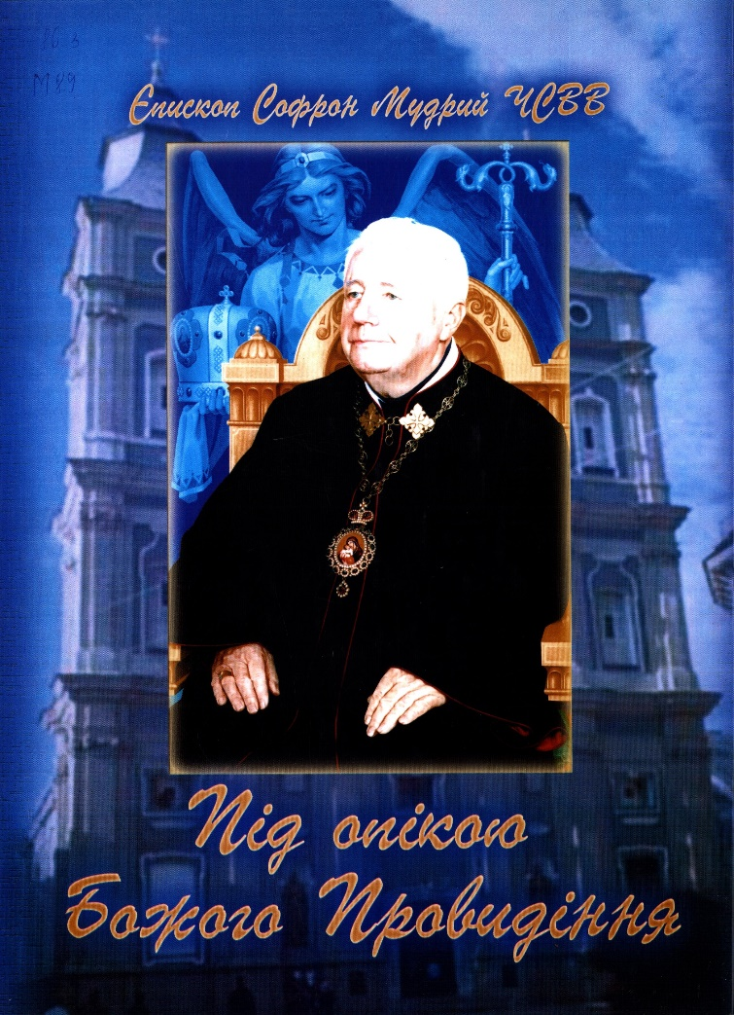

Мудрий Софрон Єпископ «Під опікою Божого Провидіння». – Івано-Франківськ : Нова зоря, 2008. – 216 с.

Автобіографічна книга Єпископа Софрона Мудрого Чину св. Василія Великого – це захоплюючий життєпис людини , яка пройшла неймовірно важкий, сповнений небезпек і тривог, але водночас – благословенний Господом шлях, досягнувши вершини свого покликання – всеціло служити Ісусові Христові та Його Церкві.
Видання підсумовує етапи духовного зросту Владики Софрона – проповідника, вченого, педагога, який благословив у світ сотні священнослужителів, видав десятки книг та аудіокасет, проповідуючи всією своєю поставою Милосердя Господнє.

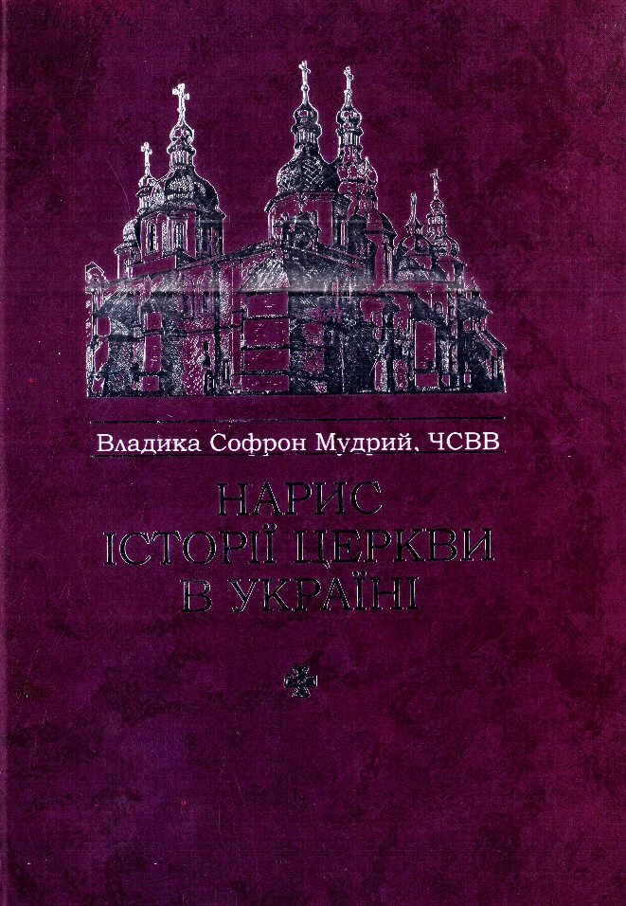
Мудрий Софрон, владика, ЧСВВ
Нарис історії Церкви в Україні / 4-те вид.– Жовква: Місіонер, 2010. – 544 с.
У час поліконфесійності, коли вітки Христової церкви прагнуть порозуміння та єдності, ця книжка дасть відповідь на багато запитань, які стоять на перешкоді з’єднання. Вона охоплює історію зародження, становлення та розвитку Української Церкви від найдавніших часів до сьогодення та особливу увагу приділяє спробам порозуміння, їх актуальності та доконечності. Історія різних віток однієї Церкви, яку описав автор, покликана допомогти конфесіям взаємно пізнати себе та відновити єдність Володимирового хрещення, омиту кров’ю святих українського народу.
Матеріал добре впорядкований, а його виклад робить цю книжку доступною для широкого кола читачів, зокрема для наукових кіл.
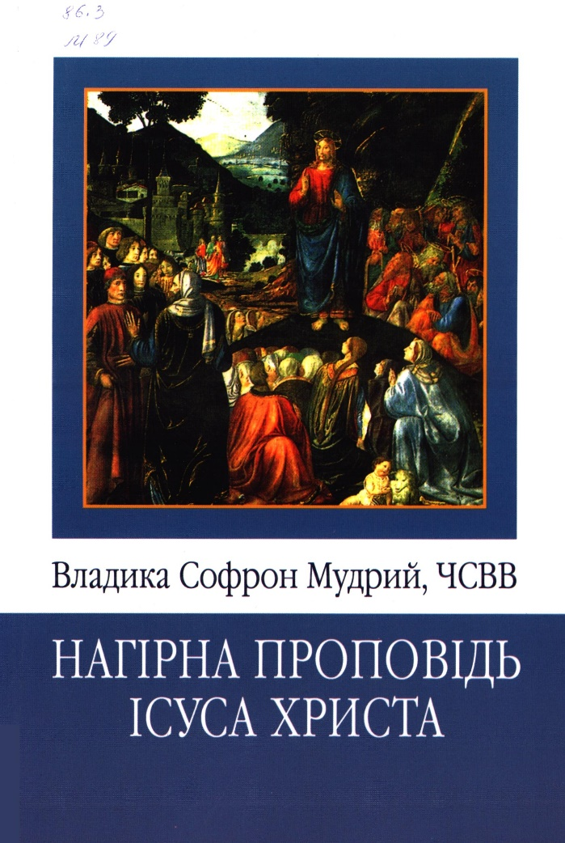

Мудрий Софрон, Владика, ЧСВВ
Нагірна проповідь Ісуса Христа. – Жовква: Місіонер, 2011. – 96 с.

Нагірна проповідь Ісуса Христа – це перлина Євангельських повчань. Вона є справді «Нагірною», тобто підноситься своїм змістом, ідеями, характером і духом понад усі вчення всіх визначних філософів, гуманістів, пророків, моралістів.
А головне: Нагірна проповідь Ісуса Христа вчить нас найзаповітнішого – бути щасливими вже тут, на землі, і там – у вічності.

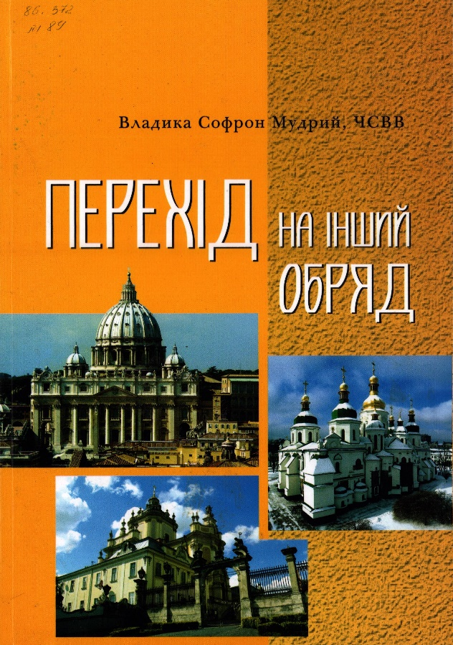
Мудрий, Владика Софрон, ЧВСС
Перехід на інший обряд ( з візантійсько – українського на латинський) / переклад з латинської мови о. Івана Козовика. – Жовква: Місіонер, 2013 . – 228 с.
Книга, яку написав владика Софрон Мудрий, ЧСВВ, присвячена розгляду історичного питання переходу з візантійсько-українського на латинський, що постало у Католицькій Церкві України та Білорусі. Дослідження охоплює період від часів першої унії Руської Церкви з Апостольським Престолом аж до прийняття нових норм у цій справі Конгрегацією Східних Церков. Автор розкриває загальне поняття обряду, його різновиди та особливості ; прослідковує заборону зміни обряду на основі папських документів; аналізує об’єднання Руської (нині – Української ) Церкви з Католицькою Церквою через унії Короля Данила, Флорентійську, Берестейську і спроби латинізації русинів , які забороняв Апостольський Престіл й яким опиралися Руська Церква.
Книга рекомендована священникам, монахам, слухачам богословських студій, викладачам богослов’я та всім, хто цікавиться історією руського обряду.

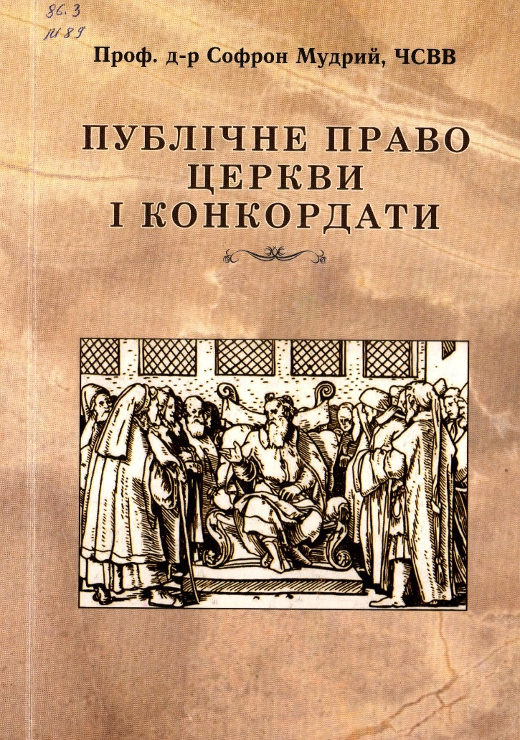

Мудрий С. Публічне право церкви і конкордати. – Івано–Франківська Теологічна Академія, 2002. – 150 с.

Праця схематично і детально пояснює історію, походження та розвиток церковного публічного права. Вона розрахована передовсім на священників, теологів, юристів, усіх тих, хто глибше цікавиться всіма виявами церковного життя.

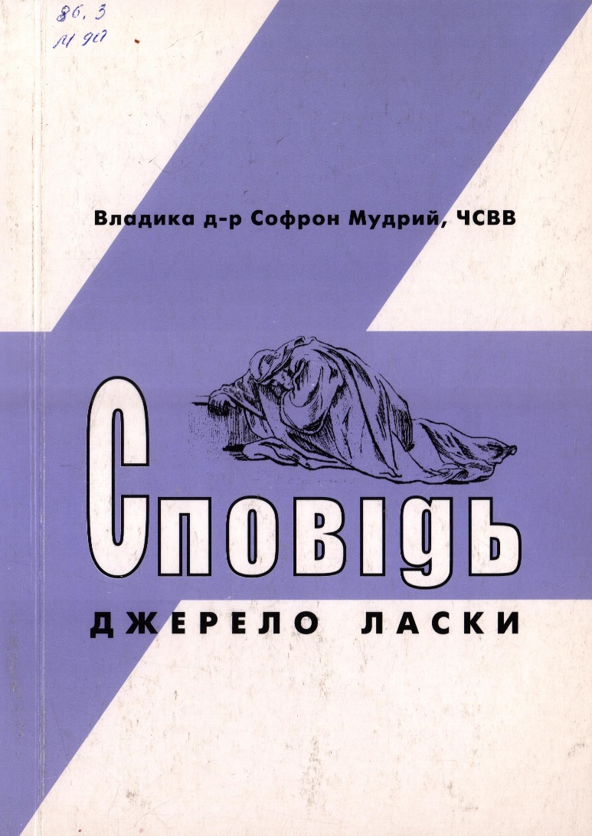

Мудрий Софрон ЧСВВ.
Сповідь-джерело ласки . – Івано-Франківськ, 2005 . –
383 с.
У цій книжці міститься довголітній практичний досвід душпастирського служіння св. Сповіді у Католицькій Церкві, без огляду на обряди , краї та народності.

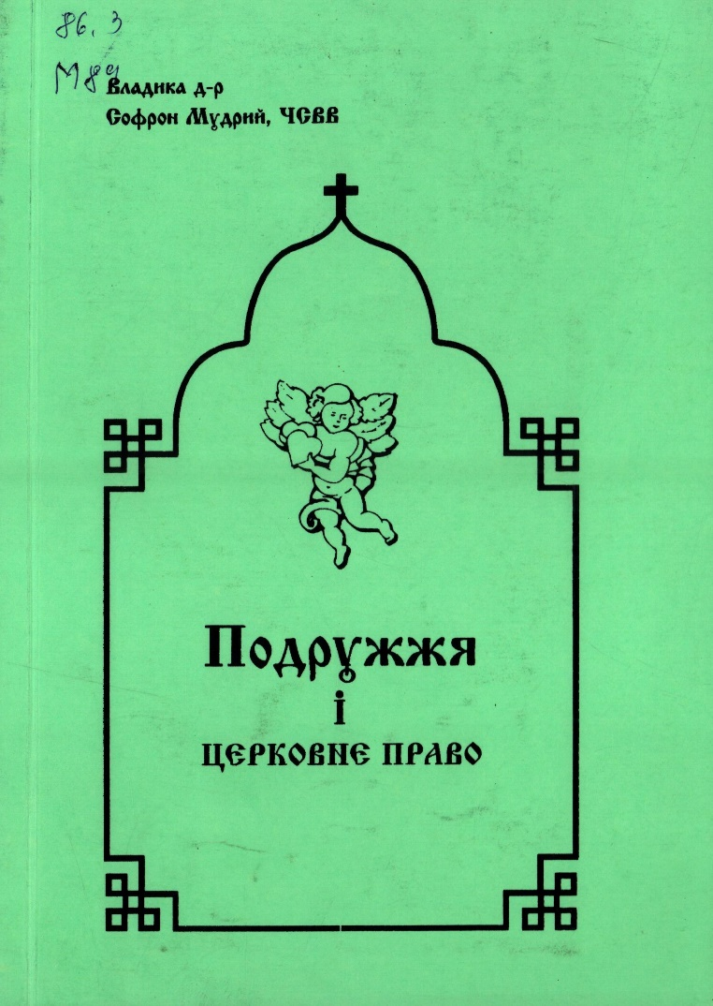

Мудрий Софрон, ЧСВВ
Подружжя і церковне право. – Івано–Франківськ, 1999. – 88 с.
У цьому схематичному трактаті про християнське подружжя читач знайде точну дефініцію подружжя, тобто визначення його правного характеру та суттєвих прикмет, що потрібно виконати для підготування християнського подружжя, які головні перешкоди, що роблять неправосильним укладення подружжя. В кінці розглядаються проблеми розлучення під час тривання шлюбу.

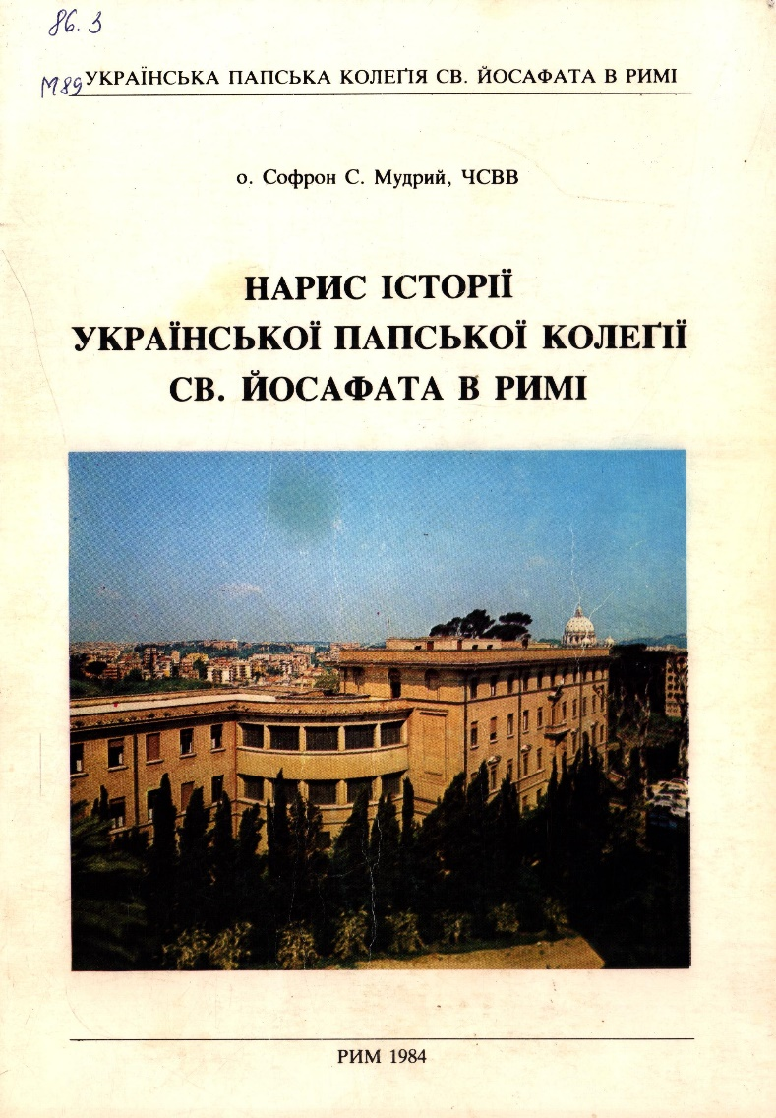

Мудрий Софрон ЧСВВ.
Нарис історії української папської колегії св. Йосафата в Римі. - Рим. 1984. – 197 с.
Завданням цього короткого Нарису було дати найзагальніший, джерельний образ історії Української Папської Колегії св. Йосафата у Римі, саме у річницю її заснування (1897 р.) і у 50-ту річницю її нового осідку на Джянікольо (1932 р.).

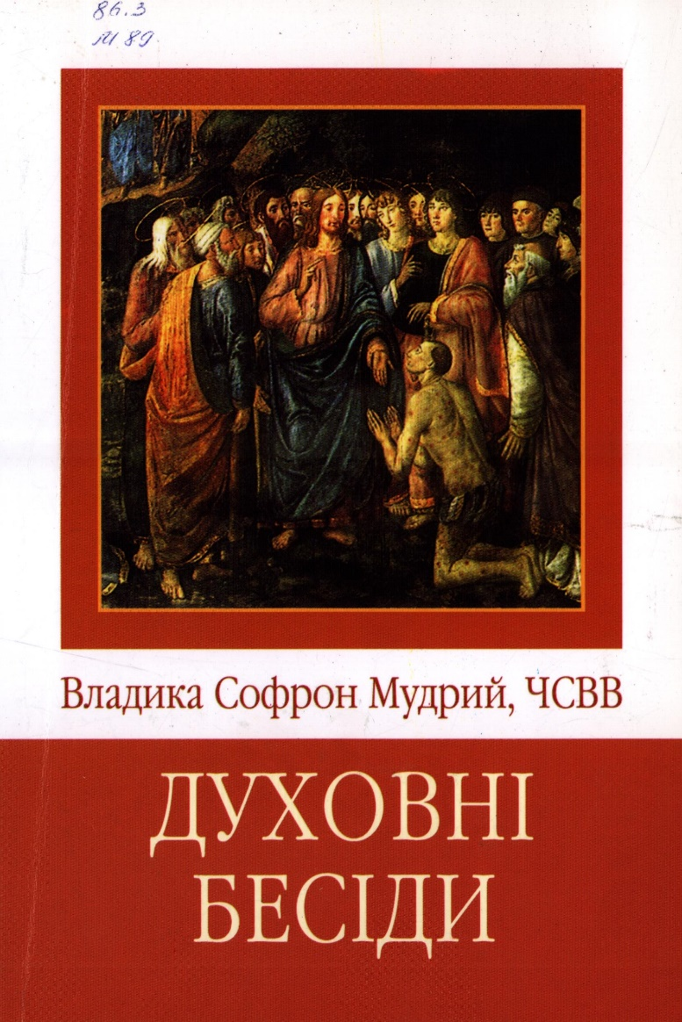

Мудрий Софрон, Владика ЧСВВ
Духовні бесіди. – Жовква: Місіонер, 2011. – 168 с.
Духовні бесіди єпископа Софрона Мудрого, ЧСВВ допоможуть священикам, монахам і мирянам бути витривалими, мужніми, сповненими Духа Святого. Бо Апостольська сила і снага діє і сьогодні як і дві тисячі років тому.

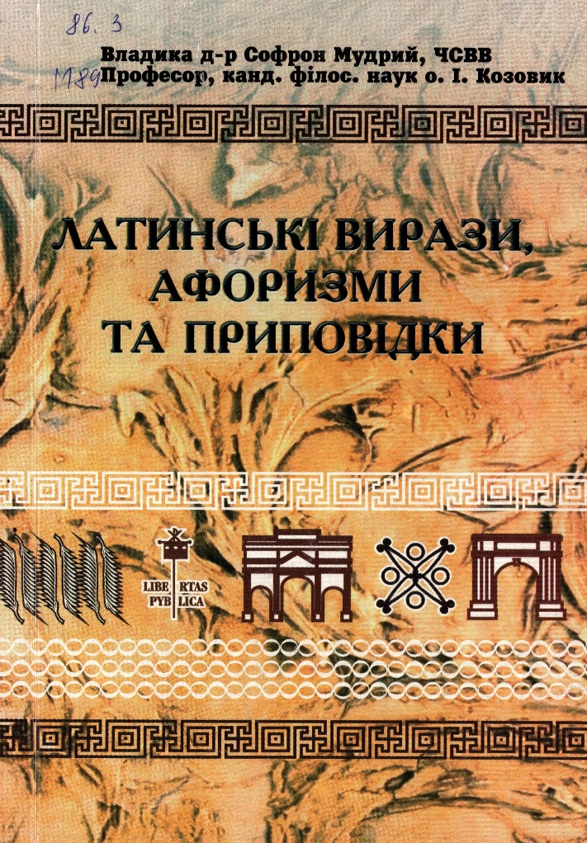

Мудрий Софрон, Владика ЧСВВ
Латинські вирази, афоризми та приповідки. – Івано-Франківськ, 2001. – 255 с.
Ця книга є справжньою скарбницею людської мудрості, прагнення істини. Розгорніть перші сторінки цієї книги – і перед вами постане дивний світ, у якому зібрано думки багатьох поколінь, їхні страждання, роздуми та прагнення поступу, зрештою – мудрість, яка постала в кожному з цих лаконічних виразів.

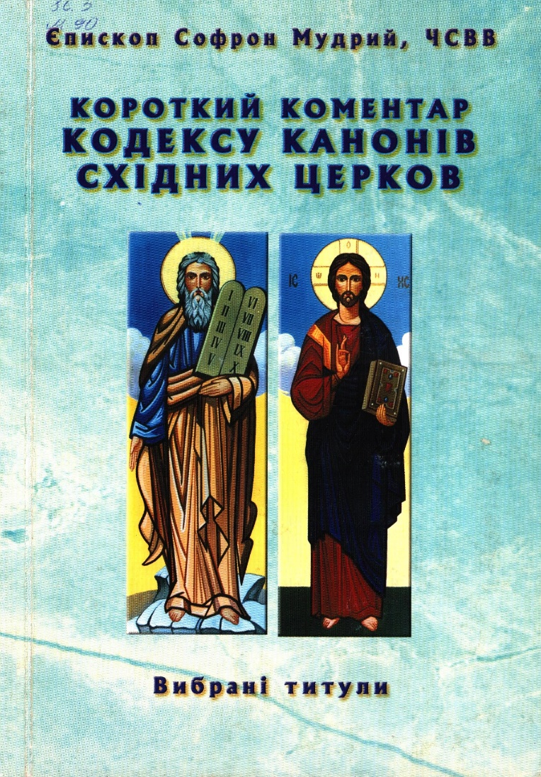

Мудрий Софрон, ЧСВВ
Короткий коментар кодексу канонів східних церков.– Івано-Франківська Теологічна Академія, 2002. – 561 с.
Кодекс регламентує спільні юридичні відносини для всіх Східних Католицьких Церков, а в багатьох другорядних приписах він подає одну норму для всіх, з посиланням на партикулярне право кожної Церкви. Цей кодекс надзвичайно важливо вивчати студентам-богословам, священикам з метою використання у пастирській діяльності.

